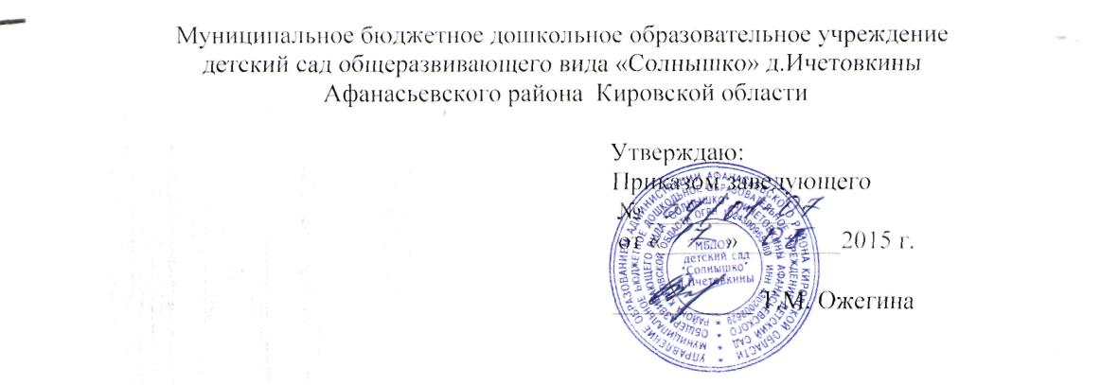

Положение о структурном подразделении муниципального бюджетного дошкольного образовательного учреждения
детский сад общеразвивающего вида «Солнышко» д.Ичетовкины
– психологической службе

- Общие положения

  - Полное наименование структурного подразделения – психологическая служба МБДОУ д/с «Солнышко» д. Ичетовкины (далее – психологическая служба). Сокращённое наименование – психологическая служба.
  - Местонахождение психологической службы: 613060, Кировская область, Афанасьевский район, д. Ичетовкины, ул. Солнечная,д.1
Структурное подразделение не является юридическим лицом. Деятельность структурного подразделения осуществляется в соответствии с Федеральным законом РФ «Об образовании в Российской Федерации» от 29.12.2013 г. № 273-ФЗ и Уставом муниципального бюджетного дошкольного образовательного учреждения детский сад общеразвивающего вида «Солнышко» д.Ичетовкины.
  - Основная цель деятельности психологической службы - обеспечение психологического сопровождения и проведения квалифицированной коррекции развития детей в образовательной организации. Под психологическим сопровождением понимается система профессиональной деятельности педагога-психолога, направленная на реализацию образовательной программы дошкольного образования.
1.5. Основными задачами психологической службы являются:
- выявление, изучение индивидуально-психологических особенностей детей;
- способствовать освоению программы детьми, имеющими недостатки в развитии индивидуально-психологических особенностей;
- способствовать разностороннему развитию детей с учетом возрастных и индивидуальных особенностей и их потребностей, социальной адаптации;
- обеспечение коррекции нарушений развития индивидуально-психологических особенностей детей, оказание им квалифицированной помощи в освоении программы.
1.6. Психологическая служба организует свою работу в рамках образовательной программы дошкольного образования в группах общеразвивающей направленности.
1.7. Деятельность психологической службы ориентирована как на воспитанников, так и на педагогических работников, родителей воспитанников (законных представителей).

- Организация деятельности психологической службы

2.1. В психологической службе работает педагог-психолог, деятельность которого регулируется должностными обязанностями, трудовым договором и другими локальными нормативными актами.
2.2. Рабочее время педагога-психолога составляет 36 часов в неделю.
2.3. В зависимости от особенностей развития детей и необходимостью построения работы с ними педагогом-психологом самостоятельно определяется время на непосредственно образовательную деятельность с детьми, подготовку к индивидуальной и групповой работе с воспитанниками; обработку, анализ и обобщение полученных результатов; подготовку к консультационной работе с педагогическими работниками и родителями воспитанников, а также ее проведение; методическую деятельность; заполнение аналитической и отчётной документации, участие в психолого-медико-педагогической комиссии.
2.4. Основными направлениями деятельности педагога-психолога является психологическое просвещение, психологическая профилактика, психологическая диагностика, коррекционно-развивающая работа, психологическое консультирование.
Психологическое просвещение - это приобщение взрослых и детей к психологическим знаниям.
Психологическая профилактика — это специальный вид деятельности педагога-психолога, направленный на сохранение, укрепление и развитие психологического здоровья детей на всех этапах дошкольного детства.
Психологическая диагностика используется педагогом-психологом при необходимости и представляет собой выявление и изучение индивидуально-психологических особенностей детей. Участие ребенка в психологической диагностике допускается только с согласия его родителей (законных представителей). Результаты психологической диагностики могут использоваться для решения задач психологического сопровождения и проведения квалифицированной коррекции развития детей.
Коррекционно-развивающая работа – непосредственная деятельность педагога-психолога с отдельными детьми и/или с группой детей по развитию и коррекции их индивидуально-психологических особенностей.
Психологическое консультирование - система коммуникативного взаимодействия педагога-психолога с участниками образовательных отношений, направленный на повышение их компетентности по вопросам развития, обучения, воспитания детей.
2.5. Педагог-психолог ведет следующую документацию: годовой план работы, включающий рефлексивный отчет о результатах деятельности педагога-психолога; график проведения развивающей и коррекционной работы с детьми; журнал учета коррекционно-развивающих занятий; перспективный план работы с детьми; папка результатов диагностики; журнал консультативной деятельности.
2.6. Комплектование психологической службы детьми осуществляется по результатам заседаний психолого-медико-педагогической комиссии. На занятия к педагогу-психологу зачисляются дети в возрасте от 3 до 8 лет на срок, установленный в соответствии с мерой необходимости проведения работы с конкретным ребенком.
2.7. График проведения развивающей и коррекционной работы с детьми определяется педагогом-психологом, согласовывается со старшим воспитателем. Допускается посещение детьми психологической службы по индивидуальному графику.
2.8. Педагог-психолог свободен в выборе и использовании педагогически обоснованных форм, средств, методов обучения и воспитания, применении авторских программ и методов обучения и воспитания в пределах реализуемой образовательной программы, выборе пособий, материалов и иных средств обучения и воспитания в соответствии с образовательной программой и в порядке, установленном законодательством об образовании; установлении последовательности деятельности детей, сбалансированности ее видов, исходя из условий, содержания используемых в работе технологий и программ.
2.9. Деятельность педагога-психолога в рамках инклюзивного образования строится с детьми, имеющими проблемы, не связанные с ограниченными возможностями здоровья, и направлена на создание необходимых условий для диагностики и коррекции нарушений развития и социальной адаптации, оказания ранней коррекционной помощи на основе актуальных психолого-педагогических подходов и наиболее подходящих для детей методов, способов общения и условий, в максимальной степени способствующих получению дошкольного образования, а также социальному развитию детей.

С положением ознакомлены:
_____________________________________________________________________________________________________________________________________________________________________________________________________________________________________________________________________________________________________________________________________________________________________________________________________________________

